附件1 具体地址
遵义金城大酒店地址
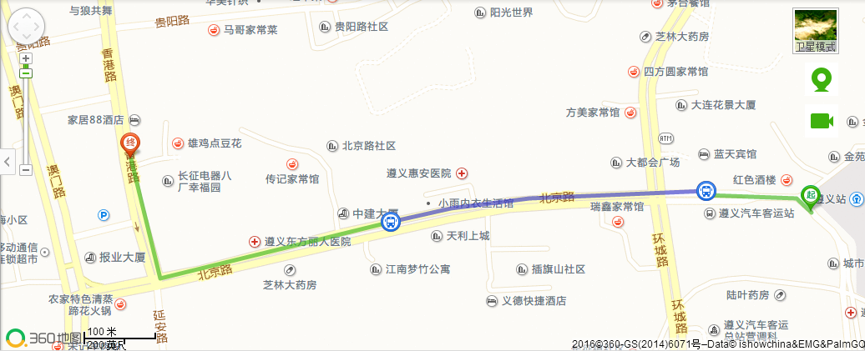

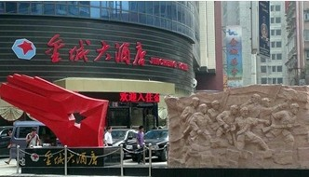

附件2
金城大酒店乘车路线
交通工具 | 地点 | 乘车路线
飞机 | 遵义新舟机场 | 乘机场大巴到终点站（遵义客运总站），打的到金城大酒店
飞机 | 贵阳龙洞堡机场 | 乘遵义专线机场大巴到遵义终点站（狮子桥站），打的到金城大酒店
火车 | 遵义火车站 | 打的：向外直走140米，打的到金城大酒店
火车 | 遵义火车站 | 步行：向外直走750米右转进香港路，直走200米，到酒店，17分钟。
 | 温馨提示 | 市内的士费用，起步价白天7元，晚上9元。

附件3
参会回执表
单位名称
姓名 | 性别 | 职务 | 手机 | 邮箱
住宿要求 （*） |  | 标间（）间 单间（）间
请于2016年7月1日前将回执发到指定邮箱453242240@qq.com

